Statistika článků ve Folia Biologica ročník 2020
Nabídnuto 86 článků
Přijato 17 článků
Zamítnuto 60 článků
Vydáno 20 článků
*26 článků – započteme-li FB 5-6/2020, které je nyní v tiskárenské
přípravě

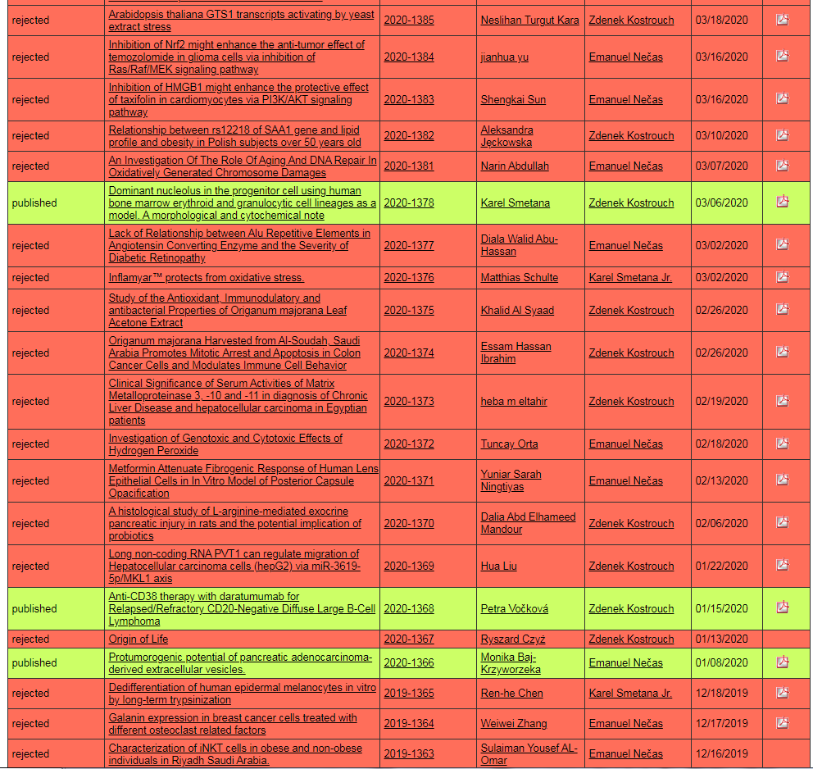

Červené jsou nekvalitní zamítnuté články

Statistika článků v PMR ročník 2020
Nabídnuto 97 článků
Přijato 8 článků
Zamítnuto 43 článků
Vydáno 25 článků

5. 3. 2020 K. Smetana + J. Frühauf + Lucie Šulcová

